Министерство образования и науки Российской Федерации
Федеральное государственное автономное образовательное учреждение высшего образования
«Национальный исследовательский Томский политехнический Университет»



Инженерная школа ядерных технологий

01.04.02 «Прикладная математика и информатика»

Лабораторная работа № 4
Вариант – 2

по дисциплине:
Современные платформы программирования

Исполнитель:
студент группы ОВМ42 | Андренков Артем Игоревич | 22.11.2025
Руководитель:
к.т.н., доцент ОИТ ИШИТР | Саврасов Фёдор Витальевич

Томск – 2025

Задание
Реализовать административную страницу для добавления/удаления видео.

Описание приложения
В прошлых лабораторных уже была реализована сервис для постраничного просмотра видео с панелью администратора для просмотра каталога видео. При добавлении модели в панель администратора фреймворк Django автоматически добавляет возможность создавать и удалять новые объекты. Поэтому, никакого нового фукнционала в рамках данной лабораторной работы в приложении добавлена не было. Ниже будет лишь показана работа существующего фукнционала.

Работа приложения
Заходим в панель администратора на главную страницу:
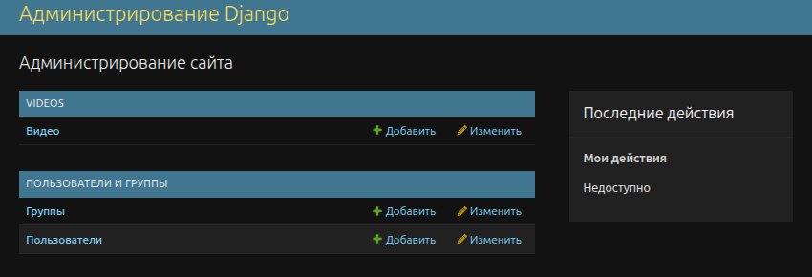
Рисунок 1 — Главная страница панели администратора
Нажимаем кнопку «Добавить» рядом с моделью «Видео». Нам открывается карточка добавления видео:
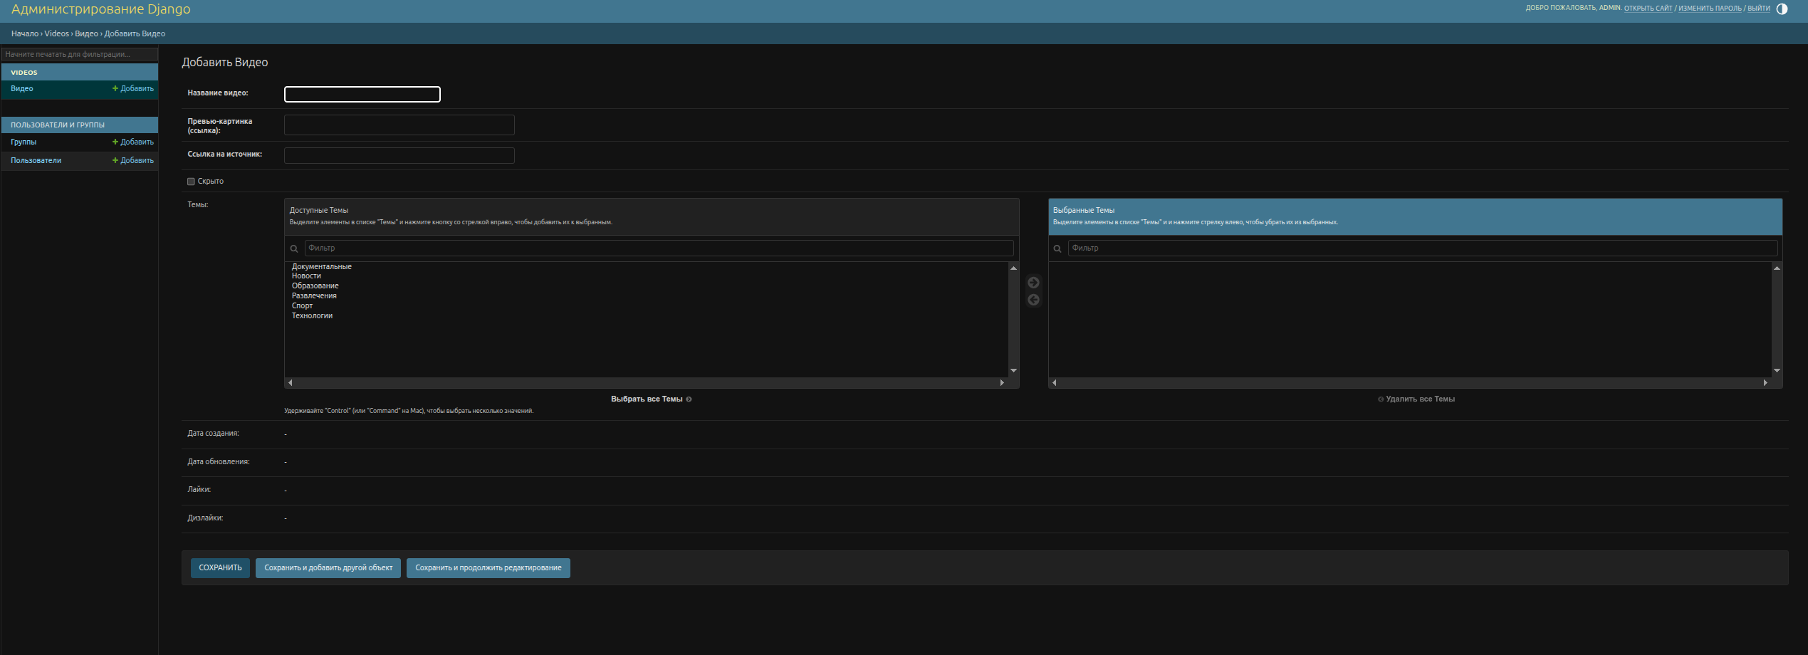
Рисунок 2 — Добавление видео
Заполним карточку некорректными данными и нажмем «Сохранить». Django не даст создать новый объект модели и подсветит некорректно заполненные поля:
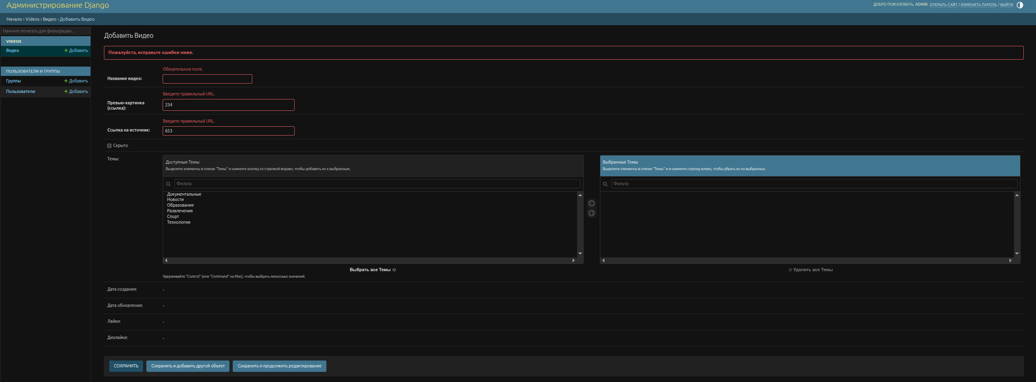
Рисунок 3 — Попытка создать некорректную запись
Заполним карточку корректно, взяв случайное видео с сервиса Rutube и нажмем «Сохранить»:
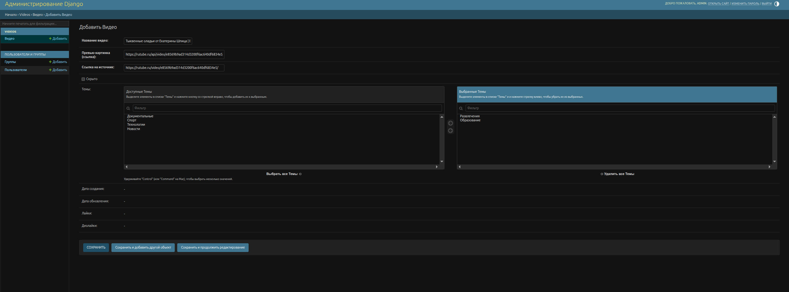
Рисунок 4 — Создание новой записи
Нас вовзращает на страницу с каталогом видео. Сверху отображается сообщение об успешном создании новой записи:
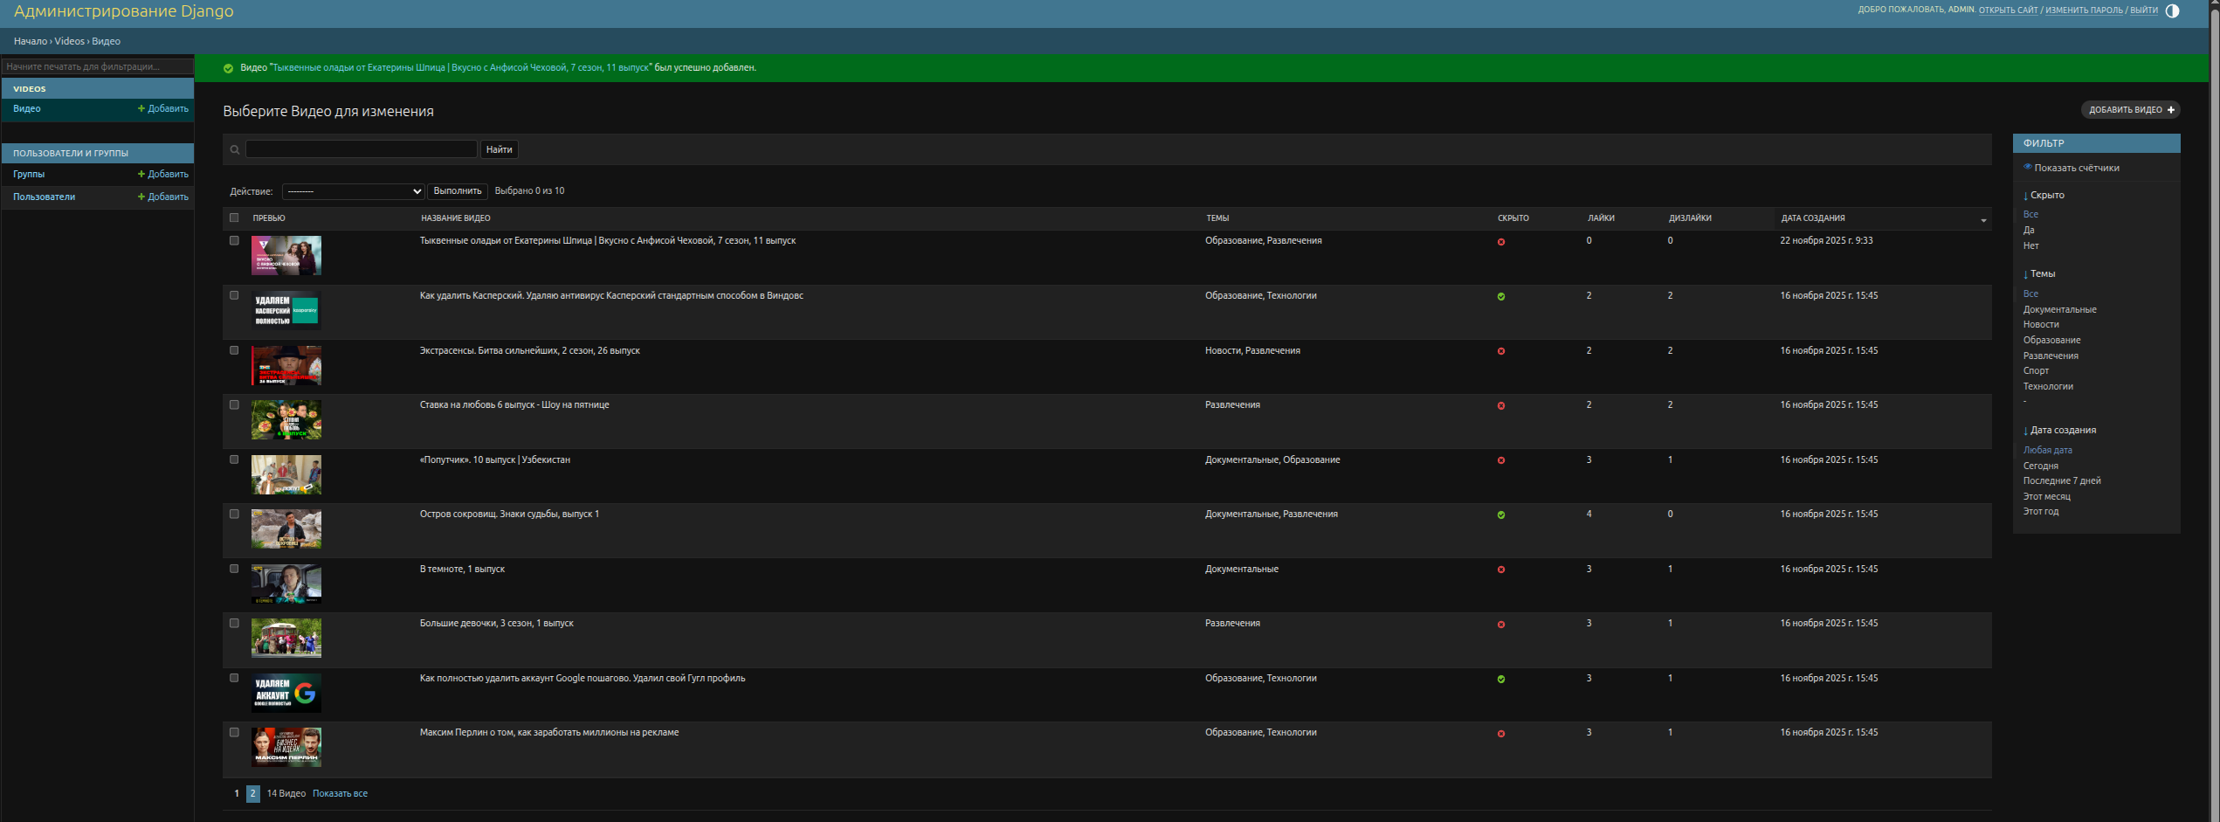
Рисунок 5 — Каталог видео после создания новой записи
При создании мы не проставляли флажок «Скрыто». Проверим, что видео отображается на основной странице. Заходим на корневой uri и видим новое видео:
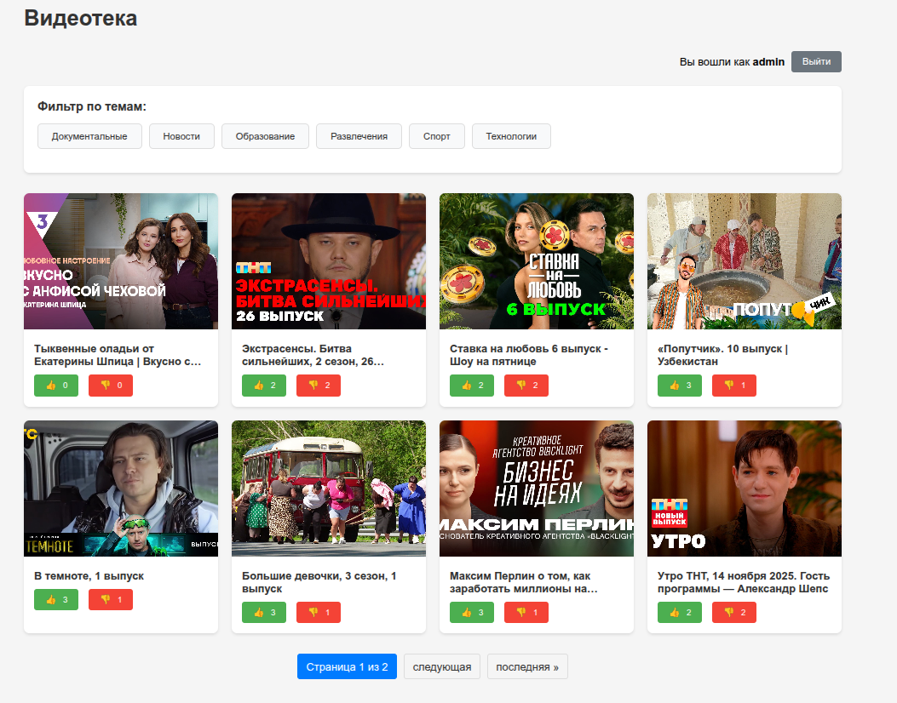
Рисунок 6 — Отображение нового видео на основной странице
В панели администратора откроем карточку нового видео. Заметим, что Django автоматически заполнил поля «Дата создания» и «Дата обновления». В правом нижнем углу нажмем кнопку «Удалить»:
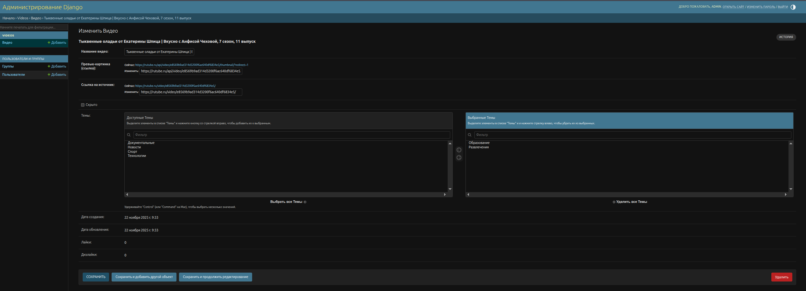
Рисунок 7 — Удаление видео
Мы увидим окно с предупреждением, в котором будут показаны все связи удаляемого объекта с другими объектами. Нажимаем кнопку «Да, я уверен»:
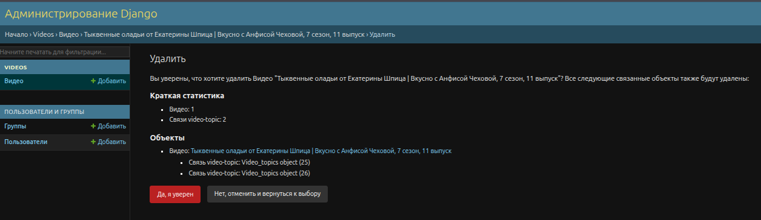
Рисунок 8 — Окно с предупреждением об удалении
Нас перенесет на страницу с каталогом видео. Сверху будет сообщение об успешном удалении. Видео больше не отображается в каталоге:
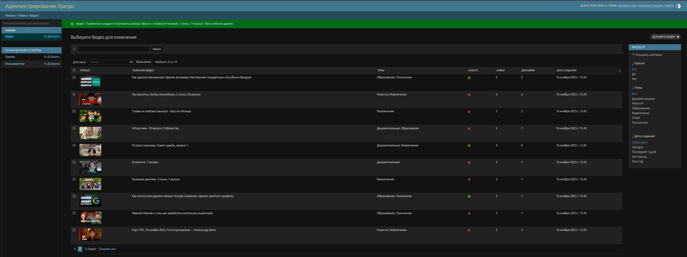
Рисунок 9 — Каталог видео после удаления записи
Перейдем на основную страницу. Видим, что с нее видео тоже пропало:
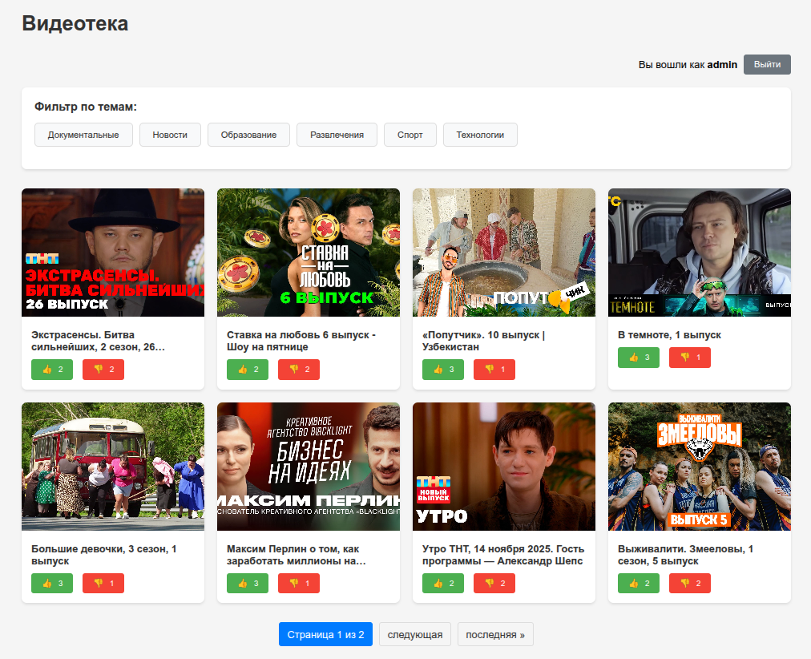
Рисунок 10 — Основная страница приложения после удаления видео

Вывод.
В рамках данной лабораторной работы продемонстрирована работа административной страница для добавления и удаления видео. Исходный код проекта - https://github.com/settlermine/tpu_modern_tech/tree/lab4.

